Звіт з баз даних за проєктом Crypto Pulse
Мета роботи
Метою роботи є аналіз бази даних проєкту Crypto Pulse, визначення її структури, основних таблиць, зв'язків між ними, а також встановлення того, які теми лабораторних робіт з дисципліни «Бази даних» уже реалізовані в проєкті. Окремою метою є пояснення використаних SQL-конструкцій, функцій СУБД, тригерів, прав доступу та запланованих механізмів розмежування функціональності за рівнями підписки.
1. Загальна характеристика проєкту та бази даних
Проєкт Crypto Pulse є інформаційною системою для роботи з криптовалютними даними. У системі користувач може зареєструватися, мати власний профіль, додавати монети до списку обраних, створювати цінові сповіщення, працювати з ші-моделлю, а також переглядати результати роботи ML-моделі, яка формує торгові сигнали, та торгувати криптовалютними активами з використанням демо-балансу.
Для зберігання даних у проєкті використовується реляційна база даних PostgreSQL у середовищі Supabase. Supabase було обрано тому, що це хмарна платформа. Завдяки розміщенню БД у спільному хмарному середовищі всі учасники команди та всі частини застосунку працюють з одними й тими самими актуальними даними, а не з різними локальними копіями. Це спрощує спільну розробку, тестування та підтримку проєкту.

Основні таблиці бази даних:
auth.users - системні облікові записи користувачів Supabase.
public.users - профілі користувачів застосунку.
public.user_favorites - криптовалюти, які користувач додав до обраного.
public.alerts - персональні сповіщення про досягнення певної ціни.
public.ml_models - натреновані ML-моделі для різних криптовалют і таймфреймів.
public.model_predictions - історія прогнозів, які сформувала ML-модель.
public.demo_accounts - демо-рахунки користувачів із поточним балансом.
public.demo_positions - відкриті демо-позиції користувача.
public.demo_orders - активні або заплановані демо-ордери.
public.demo_trades - історія виконаних демо-угод.
Основні зв'язки між таблицями:
- public.users.id пов'язаний із auth.users.id.
- public.user_favorites.user_id посилається на auth.users.id.
- public.alerts.user_id посилається на auth.users.id.
- public.demo_accounts.user_id посилається на auth.users.id.
- public.demo_positions.user_id посилається на auth.users.id.
- public.demo_orders.user_id посилається на auth.users.id.
- public.demo_trades.user_id посилається на auth.users.id.
2. Схема бази даних проєкту
Нижче наведено візуальну ER-схему основних таблиць бази даних проєкту.
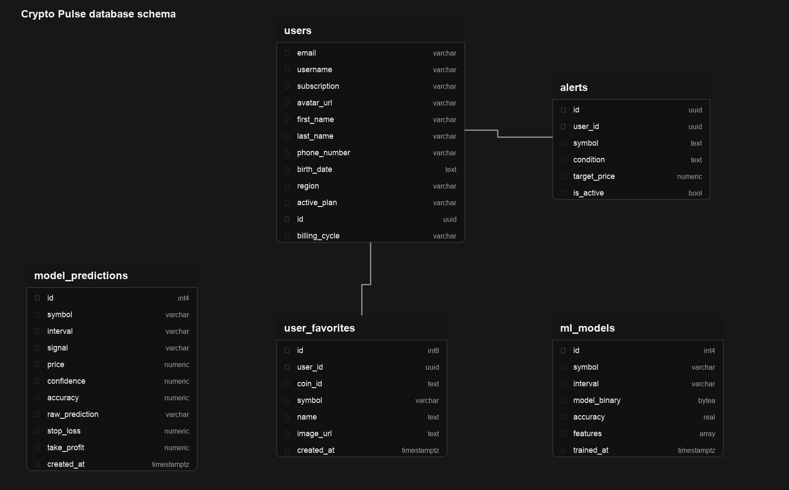
На схемі видно основні таблиці, їх поля та зв'язки між ними. Центральною таблицею профілів є users. Із нею пов'язані таблиці alerts і user_favorites, оскільки вони містять дані, що належать конкретному користувачу. Таблиці ml_models і model_predictions використовуються для роботи машинного навчання: перша зберігає моделі, а друга - результати їх прогнозів.
3. Які теми лабораторних робіт використані у проєкті
Лабораторна робота | Що використовується у проєкті | Де це видно
ЛР 1. Створення схеми БД | Таблиці, первинні ключі, зовнішні ключі, унікальні обмеження, NOT NULL, DEFAULT, сурогатні ключі, індекси | У SQL-схемі таблиць users, user_favorites, alerts, ml_models, model_predictions
ЛР 2. Написання SQL-запитів | SELECT, INSERT, UPDATE, DELETE, WHERE, GROUP BY, ORDER BY, агрегатні функції, обчислювані поля | У файлах bot.py, ml_engine.py та в SQL-скрипті структури БД
ЛР 3. Підпрограми СУБД | Функції СУБД для автоматизації логіки користувачів | У SQL-функціях handle_new_user(), check_email_exists(), delete_current_user()
ЛР 4. Тригери | Автоматичне виконання дії після події в БД | У тригері on_auth_user_created
ЛР 5. Адміністрування БД | Права доступу, ролі, GRANT, RLS-політики, контроль доступу до рядків | У SQL-блоках GRANT, ENABLE ROW LEVEL SECURITY, CREATE POLICY
4. Лабораторна робота №1. Створення схеми БД
4.1. Що саме з ЛР 1 використано у проєкті
У межах першої лабораторної роботи потрібно побудувати схему бази даних, визначити таблиці, поля, типи даних, ключі та обмеження цілісності. У проєкті Crypto Pulse це реалізовано через SQL-схему бази даних.
- кілька взаємопов'язаних таблиць;
- первинні ключі;
- зовнішні ключі;
- сурогатні ключі;
- унікальні обмеження;
- обмеження NOT NULL;
- значення за замовчуванням DEFAULT;
- індекси для швидкого пошуку;
- каскадне видалення пов'язаних записів.
4.2. Які таблиці створені і для чого вони потрібні
Таблиця public.users
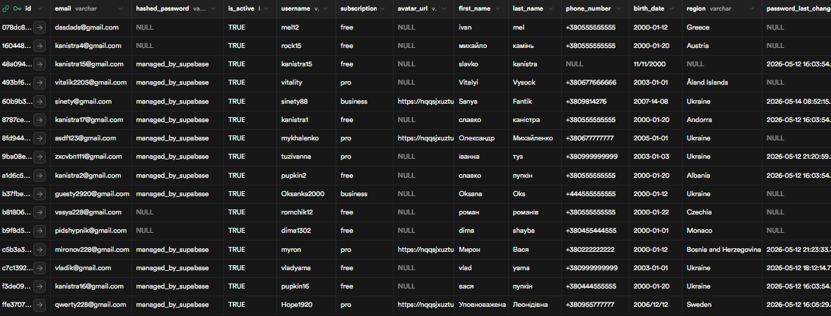
Таблиця користувачів: Створюється для зберігання розширеної інформації (ім'я, телефон, регіон, тарифний план тощо), якої немає в системній таблиці авторизації. Під час її ініціалізації задаються первинний ключ, який є водночас зовнішнім ключем на системну таблицю, а також налаштовується унікальність email та каскадне видалення профілю в разі видалення облікового запису.

Таблиця public.user_favorites
Таблиця обраних монет: Описує структуру для зберігання монет користувача. Вона включає автоматично згенерований сурогатний ключ, посилання на користувача та інформацію про монету. Додано комплексне обмеження унікальності, щоб один користувач не міг двічі додати ту саму монету.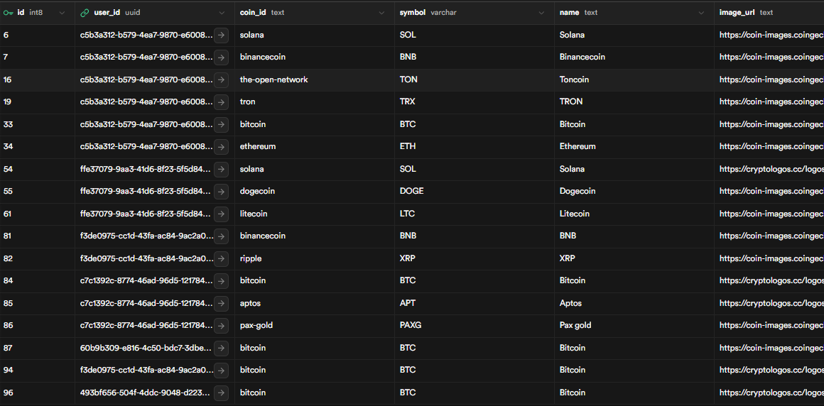
Таблиця public.alerts
Таблиця сповіщень: Містить умови цінових сповіщень. Описує цільову ціну (у форматі точного числового значення), умову спрацювання та статус активності сповіщення, закріплюючи його за конкретним користувачем.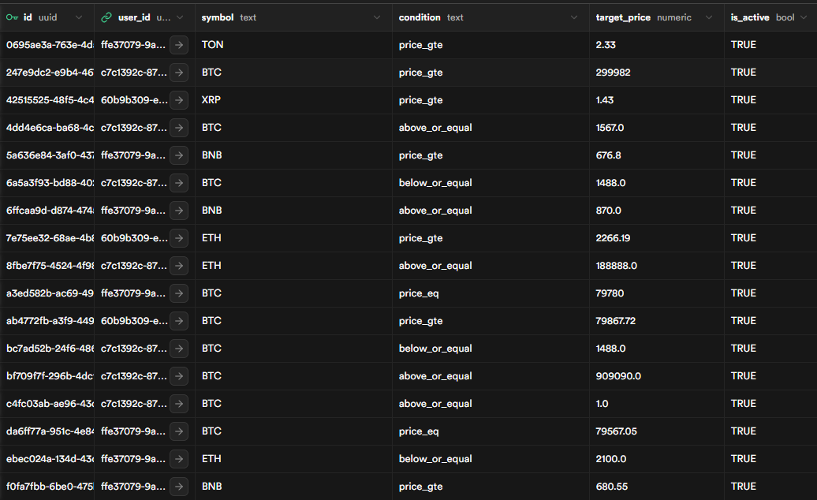
Таблиця public.ml_models
Таблиця ML-моделей: Створена для збереження навчених моделей машинного навчання. Передбачає стовпці для зберігання моделі у бінарному вигляді, списку ознак у вигляді масиву, показників точності та мітки часу для перевірки актуальності моделі. 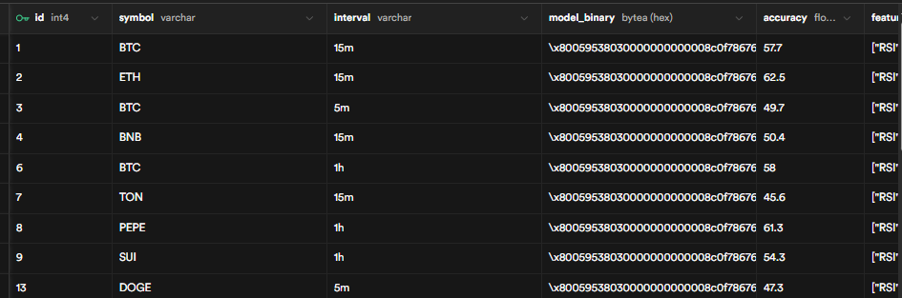
Таблиця public.model_predictions
Таблиця прогнозів: Використовується як журнал результатів роботи моделей. Зберігає всі необхідні параметри прогнозу: сигнал, ціну, рівні ризику та впевненість моделі, що дозволяє боту перевіряти свіжість даних та проводити подальший аналіз. 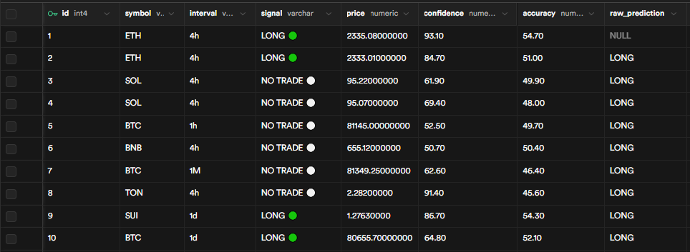
Таблиця public.demo_accounts
Таблиця демо-рахунків: Зберігає фінансовий стан користувача в режимі навчальної торгівлі. Основним полем є баланс cash, який оновлюється після відкриття або закриття позицій. Запис прив'язується до конкретного користувача через user_id, тому кожен користувач має власний ізольований демо-рахунок.
Таблиця public.demo_positions
Таблиця демо-позицій: Містить відкриті позиції користувача: криптовалютний символ, напрям угоди LONG або SHORT, кількість активу, середню ціну входу, маржу, кредитне плече, ціну ліквідації, stop loss і take profit. Така нормалізація дозволяє зберігати кожну позицію окремим рядком і коректно відновлювати портфель після повторного входу.
Таблиця public.demo_orders
Таблиця демо-ордерів: Використовується для збереження активних або відкладених торгових заявок. У ній фіксуються тип ордера, напрям, сума, плече, лімітна ціна та параметри ризик-менеджменту. Це дає можливість користувачу не втрачати стан торгового сценарію між сесіями.
Таблиця public.demo_trades
Таблиця історії демо-угод: Виконує роль журналу операцій. Для кожної угоди зберігаються дія OPEN або CLOSE, ціна виконання, кількість, плече, прибуток або збиток та показник ROE. Завдяки цьому база даних не лише зберігає поточний стан, а й дозволяє аналізувати історію дій користувача.

4.3. Де це видно в коді проєкту
У файлі ml_engine.py функція save_model_to_db() записує нові моделі в таблицю ml_models, а функція log_prediction_to_db() додає нові записи до model_predictions. У файлі bot.py функція get_prediction_age_map() читає історію прогнозів із model_predictions. Це показує, що таблиці не лише створені, а реально використовуються прикладним кодом.
Окремо демо-торгівля реалізована у файлі TradingPage.tsx. У ньому база використовується для збереження демо-рахунку, відкритих позицій, ордерів та історії угод у таблицях demo_accounts, demo_positions, demo_orders і demo_trades. Дані завантажуються при вході користувача, а після кожної торгової дії синхронізуються із Supabase.
4.4. Висновок по ЛР 1
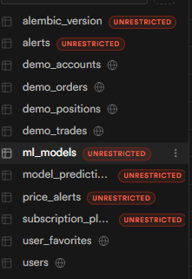
У проєкті використано повну реляційну схему даних із різними типами ключів, обмеженнями цілісності та індексами. Це є прямим практичним застосуванням тем першої лабораторної роботи.
5. Лабораторна робота №2. Написання SQL-запитів
5.1. Що саме з ЛР 2 використано у проєкті
У другій лабораторній роботі вивчаються різні типи SQL-запитів. У проєкті Crypto Pulse вони виконуються безпосередньо з Python-коду через бібліотеку psycopg2.
- SELECT;
- INSERT;
- UPDATE;
- DELETE;
- WHERE;
- AND;
- MAX;
- GROUP BY;
- ORDER BY;
- IS NOT NULL;
- ILIKE;
- обчислюване поле в результаті SELECT.
5.2. Приклад SELECT із групуванням у bot.py
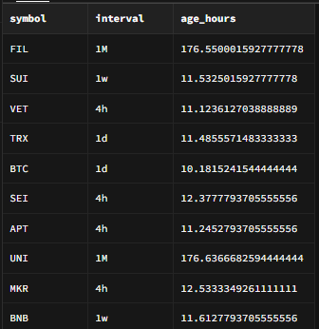
Вибірка з групуванням: Запит дістає символи монет та таймфрейми, обчислюючи час, що минув від останнього прогнозу для кожної групи. Це робиться за допомогою агрегатної функції для пошуку найсвіжішого запису. Такий запит дозволяє боту уникати зайвих обчислень, якщо огноз ще актуальний.
Практичний сенс запиту полягає в тому, що бот не перераховує прогноз без потреби, якщо наявний прогноз ще свіжий.
5.3. Приклад INSERT у ml_engine.py
Вставка даних: Для збереження історії роботи моделей формується запит, що додає новий рядок у таблицю прогнозів, переносячи параметри розрахунку (сигнал, ціна, впевненість) з коду в базу даних.
Цей запит використовується у функції log_prediction_to_db() і зберігає кожен сформований прогноз у базі даних. До таблиці потрапляють монета, таймфрейм, сигнал, ціна, впевненість моделі, точність, рівні stop loss і take profit та час створення.
5.4. Приклад DELETE та INSERT для оновлення моделей у ml_engine.py
Оновлення через видалення та вставку: При перенавчанні моделі спочатку виконується запит на видалення старого запису лише для конкретної монети та таймфрейму, після чого одразу виконується запит на вставку нової бінарної моделі. Це гарантує відсутність дублювання.
Функція save_model_to_db() спочатку видаляє стару модель для конкретної монети й таймфрейму, а потім записує нову. Таким чином у таблиці зберігається актуальна версія моделі без дублювання. У поточній реалізації це правило підтримується самим прикладним кодом.
5.5. Приклад складного SELECT у ml_engine.py
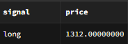
Складна вибірка з фільтрацією: Для аналізу результативності попередніх прогнозів система робить вибірку, де відсікає порожні значення, ігнорує нейтральні сигнали та фільтрує дані за часовими межами і конкретною монетою. Записи сортуються від новіших до старіших із заданим лімітом.
Цей запит у функції get_recent_signal_performance() вибирає лише корисні для аналізу прогнози: для потрібної монети, потрібного таймфрейму, без порожніх значень і без сигналів NO TRADE. Після сортування від найновіших до старіших Python-код перевіряє, чи справдилися попередні сигнали, і рахує статистику результативності.
5.6. Приклад UPDATE у SQL-схемі
Оновлення структури: У системі реалізовано запит на масове оновлення профілів, який заповнює порожні поля тарифних планів першим доступним ненульовим значенням, приводячи базу до єдиного формату.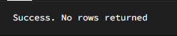
Цей запит приводить старі профілі користувачів до єдиного формату після зміни структури таблиці users.
5.7. Фрагменти Python-коду, у яких база даних використовується в роботі системи
Окрім самих SQL-запитів, у проєкті є програмний код, який показує, як застосунок підключається до БД, записує результати, читає моделі та використовує дані з таблиць для прийняття рішень.
Підключення до бази даних у ml_engine.py
def get_db_connection():
if HAS_STREAMLIT:
try:
return psycopg2.connect(...)
except Exception:
pass
return psycopg2.connect(
dbname=os.getenv('POSTGRES_DB'),
user=os.getenv('POSTGRES_USER'),
password=os.getenv('POSTGRES_PASSWORD'),
host=os.getenv('DB_HOST'),
port=os.getenv('DB_PORT', '5432')
)
Функція get_db_connection() створює з'єднання з PostgreSQL через бібліотеку psycopg2. Якщо застосунок запущений у Streamlit, дані для підключення беруться зі st.secrets, а якщо код працює як бот на сервері - зі змінних оточення. Це дозволяє одному коду працювати в різних середовищах без зміни логіки БД. Додатково такий підхід не вимагає записувати логін, пароль і адресу сервера безпосередньо в коді, тому конфіденційні параметри зберігаються окремо від програми.
Перевірка свіжості прогнозів у bot.py
Функція виконує SQL-запит до model_predictions, отримує результати через fetchall() і перетворює їх на словник Python. Ключем стає пара symbol + interval, а значенням - вік останнього прогнозу в годинах. Далі ці дані використовуються ботом, щоб не перераховувати занадто свіжі прогнози. Блок finally гарантує закриття підключення навіть у разі помилки, щоб не витрачати зайві ресурси БД.
Побудова списку завдань на основі даних із БД у bot.py
Тут використовується результат попереднього SQL-запиту. Функція формує лише ті завдання, які справді потрібно виконати, і пропускає прогнози, що ще залишаються свіжими. Отже, дані з БД прямо впливають на планування роботи бота. Прапорець missing показує, чи прогноз відсутній повністю, а велике значення age допомагає підняти такі завдання в пріоритеті.
Запис нового прогнозу в БД у ml_engine.py
Функція log_prediction_to_db() формує SQL-запит INSERT і через cursor.execute() додає новий рядок до model_predictions. Після conn.commit() зміни фіксуються в базі, тому кожен сигнал залишається в історії. Плейсхолдери %s означають, що використано параметризований запит, а допоміжна функція safe_float() не дає записати некоректні числові значення.
Збереження моделі у БД у ml_engine.py
Перед записом нової моделі вона перетворюється на бінарний формат через pickle.dumps(). Потім стара модель для тієї самої пари symbol + interval видаляється, а нова записується в ml_models. Це дозволяє повторно використовувати вже навчені моделі. Список features зберігається разом із моделлю, щоб під час наступного використання побудувати вхідні дані в тому самому форматі.
Завантаження вже навченої моделі з БД у ml_engine.py
Функція шукає вже збережену модель у таблиці ml_models і відновлює її через pickle.loads(). Завдяки цьому модель не потрібно навчати заново при кожному зверненні до системи. Перевірка trained_at потрібна, щоб не використовувати застарілу модель.
Аналіз минулих прогнозів у ml_engine.py
Функція читає попередні прогнози з model_predictions, після чого Python-код перевіряє, чи спрацювали сигнали LONG або SHORT. Отримана статистика використовується для адаптивного коригування порогів моделі. Часовий горизонт дозволяє оцінювати прогноз лише після того, як минув достатній проміжок часу для відповідного таймфрейму.
Запуск циклу бота у bot.py
Бот спочатку отримує список монет, потім будує завдання з урахуванням уже збережених у БД прогнозів, а далі запускає побудову нових сигналів. Після формування прогнозу результат знову записується в БД, тобто база бере участь у всьому циклі роботи системи. Отже, БД є не лише сховищем, а й джерелом інформації для прийняття наступних рішень ботом.
5.8. Висновок по ЛР 2
Приклад SQL-логіки в модулі демо-торгівлі
Під час відкриття, оновлення або скидання демо-рахунку застосунок виконує типові SQL-операції через Supabase API: SELECT для завантаження поточного стану рахунку, UPSERT для оновлення балансу, INSERT для додавання позицій, ордерів та угод, DELETE для очищення старих позицій або ордерів перед записом актуального стану.
У проєкті SQL-запити є частиною робочої логіки системи: одні читають аналітичні дані, інші записують прогнози, треті оновлюють або замінюють моделі.
6. Лабораторна робота №3. Підпрограми СУБД
6.1. Що саме з ЛР 3 використано у проєкті
У третій лабораторній роботі вивчаються підпрограми СУБД: процедури та функції, які виконують логіку безпосередньо всередині бази даних. У проєкті Crypto Pulse цю роль виконують функції PL/pgSQL.
6.2. Функція handle_new_user()
Автоматизація реєстрації: Написана функція, яка після спрацювання тригера переносить дані (ім'я, телефон, регіон тощо) з системного об'єкта авторизації у таблицю публічних профілів, створюючи або оновлюючи запис користувача. 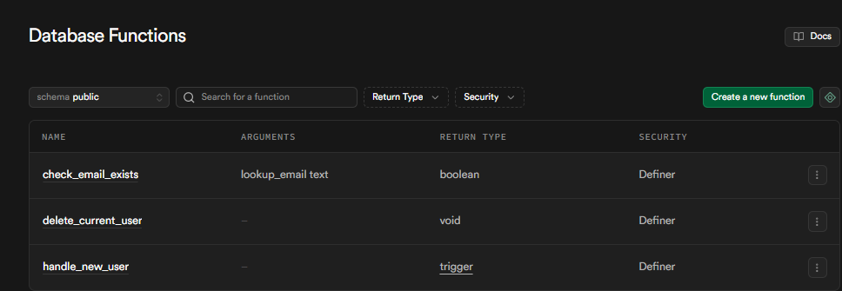
Головне завдання цієї функції — автоматичне формування розширеного профілю користувача одразу після його успішної реєстрації. Вона забезпечує перенесення базової інформації з системного облікового запису та має вбудований механізм запобігання конфліктам. Процес працює за таким алгоритмом:
- Отримання даних нового облікового запису із системної таблиці авторизації.
- Вилучення персональних метаданих (псевдонім, ім'я, прізвище, номер телефону, дата народження, регіон тощо).
- Створення нового запису в таблиці публічних профілів на основі отриманої інформації зі встановленням стандартних параметрів за замовчуванням.
- Автоматичне коригування даних, якщо профіль із таким ідентифікатором уже присутній у базі (оновлення наявного запису замість створення дубліката).
6.3. Функція check_email_exists(lookup_email text)
Валідація пошти: Реалізовано функцію, яка приймає електронну адресу як текстовий аргумент і повертає логічне значення. Вона виконує перевірку наявності такої адреси в системі, не зважаючи на регістр літер.
У цьому блоці створюється функція з одним вхідним параметром lookup_email типу text. Оскільки функція повертає boolean, результатом її роботи може бути лише true або false.
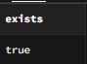
RETURN EXISTS перевіряє сам факт наявності хоча б одного відповідного запису. Функція lower() приводить обидва значення email до нижнього регістру, тому порівняння не залежить від великих і малих літер.
Функція повертає true або false залежно від того, чи вже існує користувач із таким email. Використання lower() робить перевірку нечутливою до регістру.
6.4. Функція delete_current_user()
Керування сесією: Розроблено процедуру для видалення акаунта. Її особливість у тому, що вона не приймає ідентифікатор ззовні, а безпечно визначає ідентифікатор поточного авторизованого користувача, запобігаючи випадковому або зловмисному видаленню чужих профілів. Завдяки каскадному зв'язку це безпечно очищує всі дані особи.
Ця функція має тип повернення void, тобто не передає значення назовні, а виконує дію - видаляє поточного користувача.
current_user_id := auth.uid();
Цей рядок записує в змінну current_user_id id поточного авторизованого користувача. Завдяки цьому функція працює саме з тим користувачем, який викликав її, а не з довільним id.
Функція видаляє саме поточного авторизованого користувача. Вона не приймає id ззовні, а бере його через auth.uid(), тому користувач не може випадково або навмисно видалити чужий акаунт. Після видалення запису з auth.users пов'язані дані очищуються завдяки ON DELETE CASCADE.
6.5. Де це видно в проєкті
Ці функції розміщені в SQL-частині проєкту і відповідають за логіку користувачів. Python-код окремо не дублює цю логіку: створення профілю, перевірка email і видалення акаунта винесені на рівень СУБД.
6.6. Висновок по ЛР 3
У проєкті функції СУБД використовуються для автоматизації повторюваних дій і забезпечення єдиного способу обробки даних користувача.
7. Лабораторна робота №4. Тригери
7.1. Що саме з ЛР 4 використано у проєкті
У четвертій лабораторній роботі вивчаються тригери. У проєкті тригери використовуються для реального бізнес-процесу — безшовної реєстрації користувачів. Налаштовано тригер, який відстежує системну таблицю авторизації. Щойно до неї додається новий рядок (новий обліковий запис), тригер автоматично для кожного такого запису викликає підпрограму створення розширеного профілю користувача. Це позбавляє застосунок від необхідності робити додатковий мережевий запит для ініціалізації профілю.
7.2. Тригер on_auth_user_created
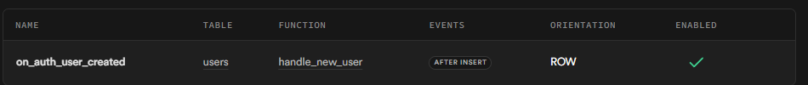
7.3. Як це працює в проєкті
Користувач реєструється в застосунку.
Supabase створює новий запис у auth.users.
Тригер on_auth_user_created спрацьовує автоматично.
Викликається функція handle_new_user().
У public.users створюється профіль користувача.
Завдяки цьому frontend і backend не повинні окремо виконувати ще один запит для створення профілю: база даних робить це автоматично.
7.4. Висновок по ЛР 4
У проєкті тригер використано для реального бізнес-процесу реєстрації, тобто механізм тригерів застосовано на практиці.
8. Лабораторна робота №5. Адміністрування БД
8.1. Що саме з ЛР 5 використано у проєкті
У п'ятій лабораторній роботі розглядаються користувачі, ролі та привілеї. У Crypto Pulse це реалізовано через ролі Supabase, команди GRANT і Row-Level Security.
8.2. Приклади надання прав
Через команди надання привілеїв, авторизовані користувачі мають доступ до маніпуляцій з власними обраними монетами, сповіщеннями та профілем. Анонімні користувачі обмежені лише дозволом на виклик функції перевірки електронної пошти на етапі реєстрації. Функція видалення профілю жорстко обмежена тільки для авторизованих користувачів.
Оператор GRANT надає ролям конкретні права. У цьому прикладі authenticated може працювати з потрібними таблицями, anon отримує доступ лише до перевірки email, а видалення акаунта залишається доступним тільки авторизованому користувачу.
- authenticated може працювати зі своїми обраними монетами та сповіщеннями;
- authenticated може читати й редагувати свій профіль;
- anon може перевірити email до завершення реєстрації;
- видалення акаунта дозволено лише авторизованому користувачу.
8.3. Row-Level Security для user_favorites
Для таблиць обраних монет, сповіщень та профілів користувачів активовано строгий контроль доступу. Для них створені політики, що містять умову перевірки: ідентифікатор поточного системного користувача повинен збігатися з ідентифікатором власника запису в таблиці. Таким чином, навіть якщо роль має право читати чи змінювати таблицю загалом, вона фізично бачить лише ті рядки, що належать їй.
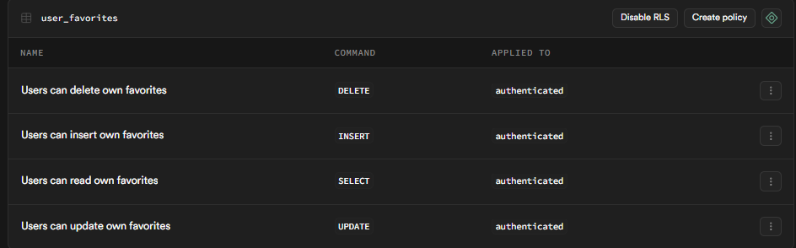
8.4. Row-Level Security для alerts
У структурі користувача вже передбачено поля для керування підпискою (назва тарифу, активний план та платіжний цикл). Заплановано багаторівневу систему доступів. У базі буде створено довідник тарифних планів (наприклад, базовий, розширений, повний), який диктуватиме ліміти на кількість сповіщень чи обраних монет. Прикладний код зможе агрегатним запитом підрахувати поточну кількість створених сутностей користувача і порівняти її з лімітами його тарифу для надання або блокування послуги.
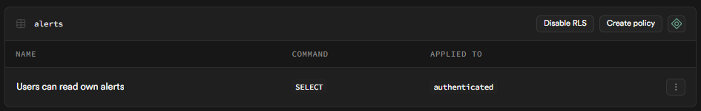
Тут створюється окрема політика доступу для таблиці alerts. Вона працює за тим самим принципом, що й політика для favorites: кожен користувач має доступ лише до власних сповіщень.
Така політика потрібна, тому що сповіщення є персональними налаштуваннями користувача і не повинні бути доступні іншим.
8.5. Row-Level Security для users

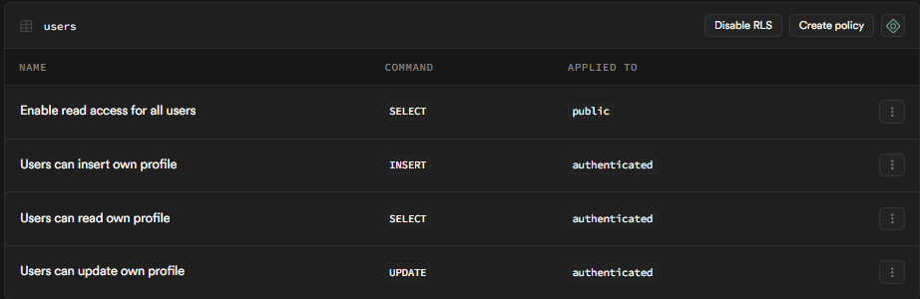
У таблиці users порівняння виконується з полем id, бо саме воно є ключем профілю. Отже, користувач може прочитати тільки власний профіль.
У таблиці users порівняння виконується з полем id, оскільки саме воно є ідентифікатором профілю.
8.6. Де це видно в логіці проєкту
SQL-рівень доступу напряму пов'язаний із логікою застосунку: user_favorites містить персональний список монет, alerts містить приватні сповіщення, users містить особисті дані профілю, а таблиці demo_accounts, demo_positions, demo_orders і demo_trades зберігають фінансовий стан демо-торгівлі конкретного користувача. Саме тому для цих таблиць застосовано окремі політики доступу, які не дозволяють одному користувачу читати або змінювати торгові дані іншого.
8.7. Заплановані рівні підписки та обмеження доступу
У проєкті вже передбачені поля, пов'язані з підпискою користувача.
subscription VARCHAR(20) DEFAULT 'free',
active_plan VARCHAR(20) DEFAULT 'free',
billing_cycle VARCHAR(10) DEFAULT 'monthly'
Ці поля зберігаються в таблиці public.users і вже зараз дають основу для поділу користувачів за рівнями доступу. Поле subscription може описувати загальний тип підписки, active_plan - фактично активний тариф, а billing_cycle - спосіб оплати, наприклад щомісячний або річний.
Надалі на сайті планується реалізувати кілька рівнів підписки:
free - базовий тариф;
pro - розширений тариф;
business - повний доступ до всіх можливостей.
Таку систему планується реалізувати у два рівні:
На рівні бази даних - зберігати активний план користувача в public.users, а за потреби додати окрему таблицю subscription_plans, де будуть описані ліміти кожного тарифу.
На рівні логіки застосунку - перед виконанням дії перевіряти active_plan користувача та порівнювати його з дозволеними лімітами.
Наприклад, для тарифів можна передбачити максимальну кількість favorites, максимальну кількість alerts, доступні таймфрейми та доступ до розширеної аналітики.
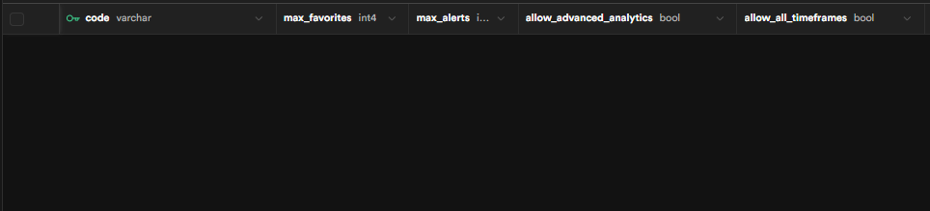

Для керування рівнями доступу структура бази даних передбачає створення окремого довідника тарифних планів. У ньому зберігаються унікальні ідентифікатори (назви) тарифів, а також фіксуються конкретні ліміти та доступні можливості для кожного з них. Такий архітектурний підхід дозволяє гнучко змінювати правила тарифікації, не втручаючись в основну структуру таблиці профілів користувачів.
Для контролю дотримання цих лімітів (наприклад, щодо максимальної кількості цінових сповіщень) система використовуватиме спеціальні агрегатні запити. Логіка їхньої роботи полягає у підрахунку кількості вже наявних записів, створених поточним авторизованим користувачем. Після цього система автоматично порівнюватиме отримане значення з лімітом, що відповідає його поточному тарифу, і на основі цього прийматиме рішення: дозволити чи заблокувати створення нового сповіщення.
Таким чином, рівні підписки надалі слугуватимуть не лише як інформативна складова профілю, а як ключовий механізм для автоматичного та безпечного розмежування функціональності всієї системи відповідно до обраного тарифу.

8.8. Висновок по ЛР 5
У проєкті адміністрування БД реалізоване через ролі, привілеї та політики безпеки. Особливо важливим є Row-Level Security, який контролює доступ не лише до таблиці загалом, а й до конкретних рядків.

9. Загальний висновок
У проєкті CryptoPulse використовуються теми лабораторних робіт з баз даних: побудова схеми реляційної БД, ключі, зв'язки, обмеження цілісності, SQL-запити різних типів, функції СУБД, тригери, ролі, привілеї та політики доступу.
База даних у проєкті не є окремим формальним елементом, а безпосередньо бере участь у роботі застосунку: зберігає користувачів, сповіщення, обрані монети, ML-моделі, результати прогнозів, а також повний стан демо-торгівлі користувача. Завдяки таблицям demo_accounts, demo_positions, demo_orders і demo_trades система може відновлювати баланс, відкриті позиції, активні ордери та історію угод після повторного входу в застосунок.
Посилання Github репозиторій - https://github.com/fiyzech/crypto-pulse-schema

